Отдел надзорной деятельности и профилактической работы Медвежьегорского и Пудожского районов
УНДиПР ГУ МЧС России по РК информирует о проведении Месячника безопасности на водных объектах: «Правила поведения на тонком льду».
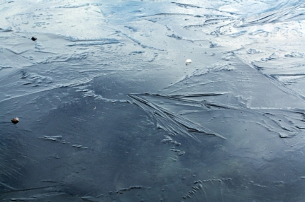
Ежегодно тонкий лед становится причиной гибели людей, чаще всего среди погибших оказываются дети, которые гуляют вблизи замерзших водоемов без присмотра родителей, и рыбаки, выходящие на свой страх и риск на непрочный и коварный лед. Многие рыбаки–любители, провалившись раз под лед, идут снова и снова, надеясь на авось… и очередное везение, однако, такая самоуверенность приводит только к непоправимой трагедии.
Избежать происшествий можно, если соблюдать правила и меры личной безопасности. Одна из самых частых причин трагедий на водоёмах – безответственное поведение людей в состоянии алкогольного опьянения. Люди становятся беспомощными, притупляется чувство самосохранения, реакции замедляются, и они не могут адекватно реагировать на чрезвычайную ситуацию.
Чтобы не произошло беды на тонком льду необходимо знать:
Основным условием безопасного пребывания человека на льду является соответствие толщины льда прилагаемой нагрузке:
- безопасная толщина льда для одного человека не менее 7 см;
- безопасная толщина льда для сооружения катка 12 см и более;
- безопасная толщина льда для совершения пешей переправы 15 см и более;
- безопасная толщина льда для проезда автомобилей не менее 30 см.
Время безопасного пребывания человека в воде:
- при температуре воды +24°С время безопасного пребывания 7-9 часов,
- при температуре воды +5 - +15°С - от 3,5 часов до 4,5 часов;
- температура воды +2 - +3°С оказывается смертельной для человека через 10-15 мин;
- при температуре воды -2°С – смерть может наступить через 5-8 мин.
Критерии льда:
прочный:
- прозрачный лёд с зеленоватым или синеватым оттенком;
- на открытом бесснежном пространстве лёд всегда толще.
тонкий:
- цвет льда молочно-мутный, серый лёд, обычно ноздреватый и пористый, такой лёд обрушивается без предупреждающего потрескивания;
- лёд, покрытый снегом (снег, выпавший на только что образовавшийся лёд, помимо того, что маскирует полыньи, замедляет рост ледяного покрова);
- лёд более тонок на течении, особенно быстром, на глубоких и открытых для ветра местах; над тенистым и торфяным дном; у болотистых берегов; в местах выхода подводных ключей; под мостами; в узких протоках; вблизи мест сброса в водоемы теплых и горячих вод промышленных и коммунальных предприятий;
- в местах, где растет камыш, тростник и другие водные растения.
Для экстренной связи с пожарными и спасателями звоните по телефону 101 (мобильная связь), 01 (проводная связь)

